Отчёт по лабораторной работе 4
Подготовка экспериментального стенда GNS3
Гафоров Нурмухаммад
Содержание

1 Введение

1.1 Цель работы
Установка и настройка GNS3 и сопутствующего программного обеспечения.

2 Ход выполнения
После запуска виртуальной машины GNS3 VM было открыто приложение GNS3. При первом запуске открылся мастер настройки, где выбран вариант работы Run appliances in a virtual machine, позволяющий запускать сетевые устройства на виртуальной машине.
Далее был выполнен переход к настройке подключения удалённого контроллера GNS3. В окне мастера указаны параметры подключения:
- Protocol: HTTP
- Host: 192.168.133.131
- Port: 80/TCP
- Username: admin
- Password: *****
После заполнения всех полей нажата кнопка Next, что обеспечило успешное подключение к контроллеру.
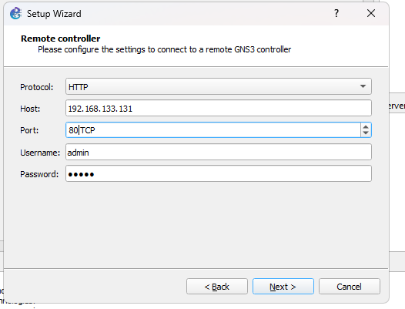
Рис. 1: Настройка подключения к удалённому контроллеру GNS3
Затем через меню добавления шаблонов (New template) из списка доступных устройств выбран маршрутизатор FRR (FRRouting Project), использующий эмулятор Qemu.
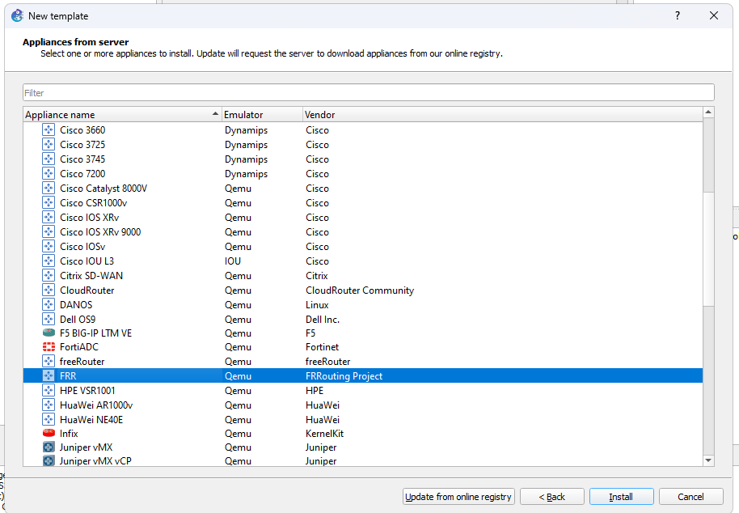
Рис. 2: Выбор образа FRR в списке шаблонов GNS3
На этапе выбора версии установочного образа выбрана FRR version 8.2.2, состояние которой отображено как Ready to install. Это значит, что необходимый файл frr-8.2.2.qcow2 найден локально.
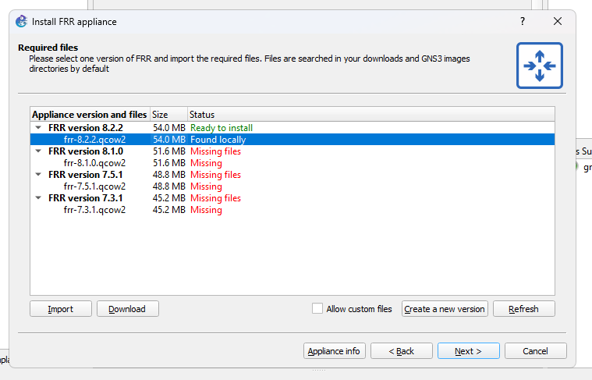
Рис. 3: Выбор версии и подтверждение установки FRR
После завершения установки отобразилось окно с инструкциями по использованию образа. В частности, указано, что шаблон будет доступен в категории Routers, а для входа в систему используются учетные данные:
Username: root
Password: root
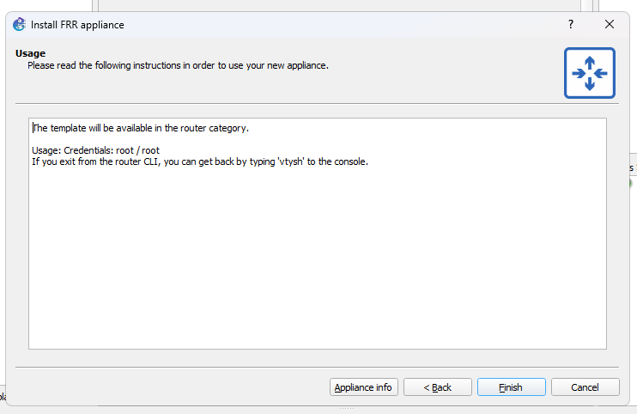
Рис. 4: Информация об установленном шаблоне FRR
В параметрах шаблона во вкладке General settings установлены значения по умолчанию:
- RAM: 256 MB
- vCPUs: 1
- Qemu platform: x86_64
- Console type: telnet
- On close: Send the shutdown signal (ACPI)
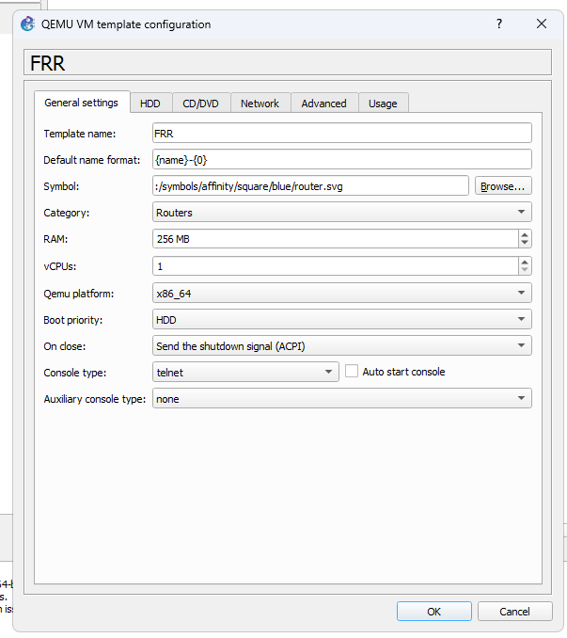
Рис. 5: Основные настройки шаблона FRR
Во вкладке HDD указано использование дискового образа frr-8.2.2.qcow2 с интерфейсом IDE. Также активирована опция Automatically create a config disk on HDD, что позволяет автоматически создавать конфигурационный диск для сохранения параметров устройства.
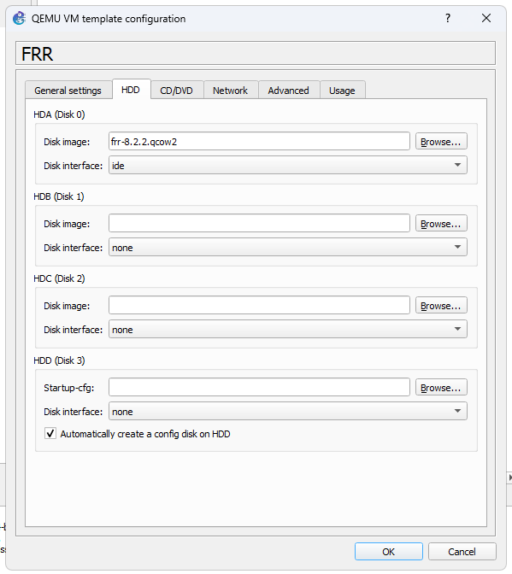
Рис. 6: Настройки виртуального диска FRR
После завершения установки и запуска устройства в окне PuTTY появился приветственный баннер FRRouting (version 8.2.2), подтверждающий успешную загрузку маршрутизатора.
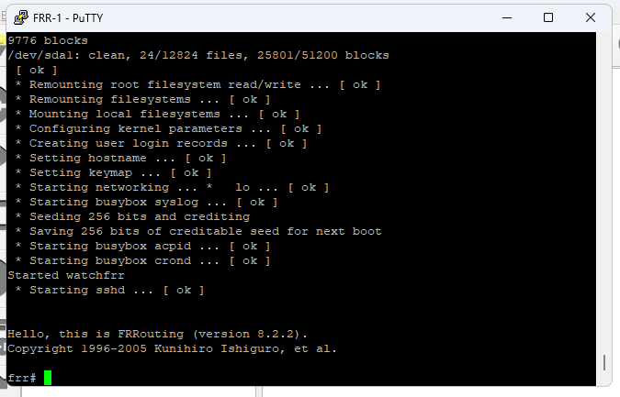
Рис. 7: Запуск маршрутизатора FRR в GNS3
Затем аналогичным образом был добавлен образ маршрутизатора VyOS. На этапе выбора файлов для установки выбрана версия VyOS 1.3.3-qemu, статус которой также отображён как Ready to install.
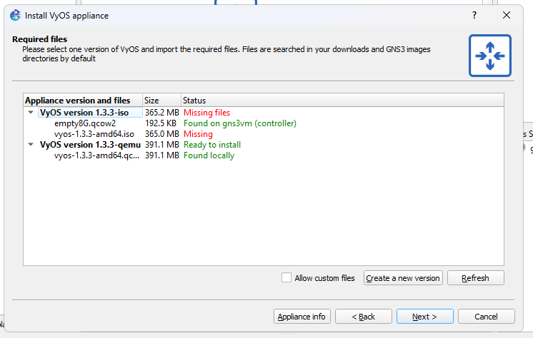
Рис. 8: Выбор версии VyOS для установки
На финальном этапе установки указано, что шаблон будет доступен в категории Routers, а для входа в систему используются стандартные учетные данные:
Username: vyos
Password: vyos
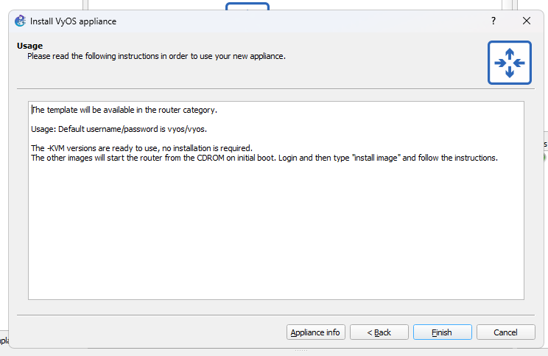
Рис. 9: Информация об установленном шаблоне VyOS
После запуска устройства в окне PuTTY появилась консоль VyOS, подтверждающая корректную установку и инициализацию маршрутизатора.
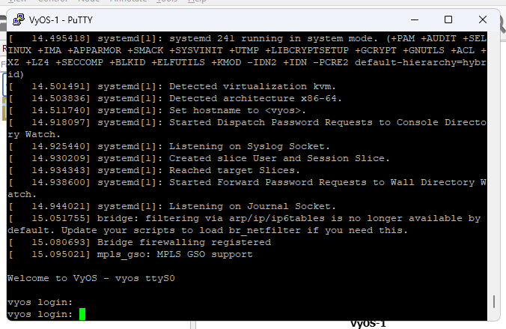
Рис. 10: Запуск маршрутизатора VyOS в GNS3

3 Вывод
В ходе выполнения работы были успешно добавлены и настроены образы маршрутизаторов FRR и VyOS в среде GNS3. Для каждого устройства выполнена установка, настройка параметров шаблона и проверка запуска в консоли. Оба маршрутизатора корректно загрузились, что подтверждает готовность виртуальной лабораторной среды к дальнейшему моделированию сетевых топологий.

